
DAVID BYRNE COMPARTE “¿CUÁL ES LA RAZÓN? (FEAT. NATALIA LAFOURCADE)” UNA NUEVA VERSIÓN DE “WHAT IS THE REASON FOR IT?”
ANUNCIA FECHAS DE GIRA EN MÉXICO:
4 DE SEPTIEMBRE: TEATRO METROPÓLITAN – CIUDAD DE MÉXICO
8 DE SEPTIEMBRE: AUDITORIO TELMEX – GUADALAJARA
10 DE SEPTIEMBRE: ESCENARIO GNP SEGUROS – MONTERREY

Preventa Banamex: 30 de abril, 11:00 a.m.
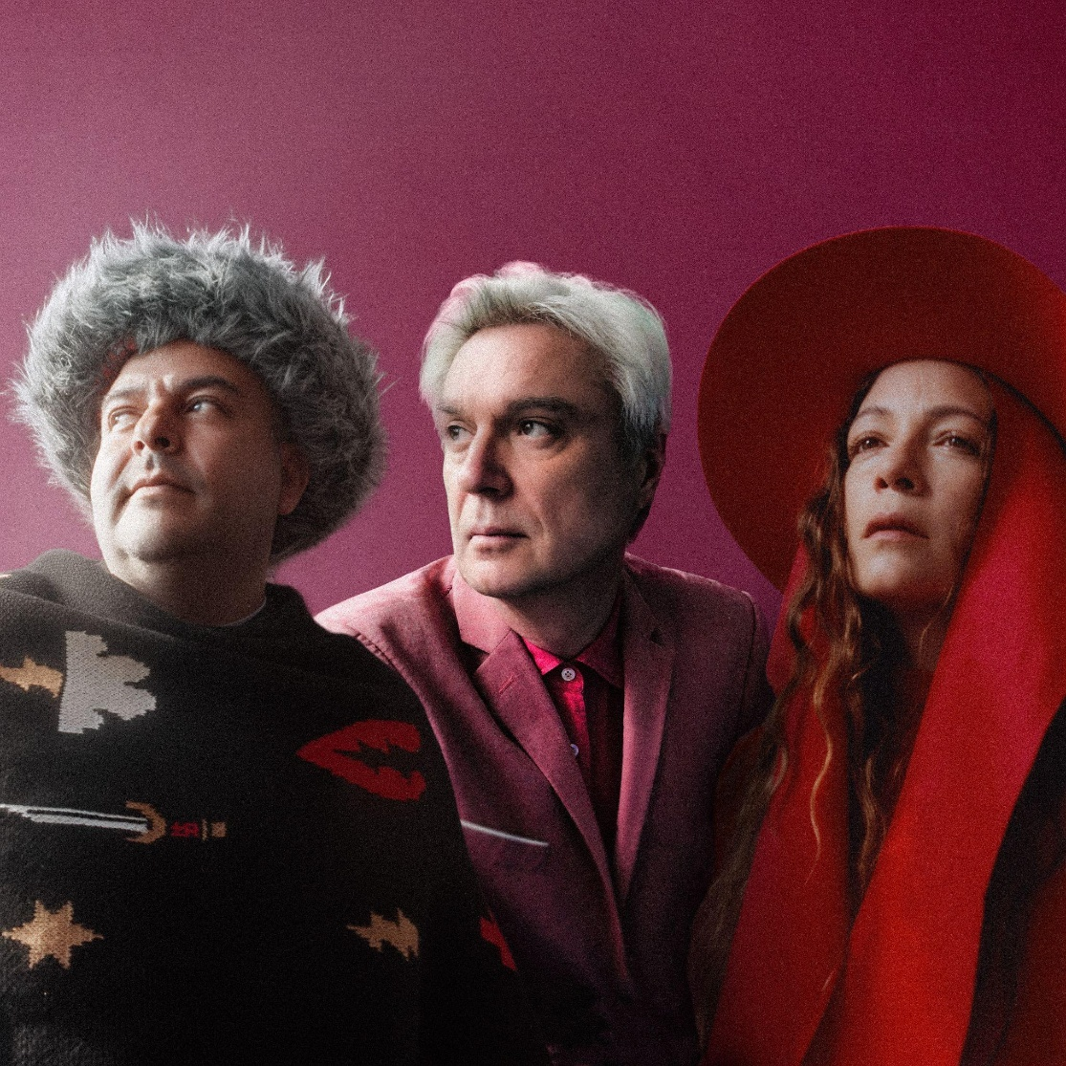
EL NUEVO ÁLBUM WHO IS THE SKY? YA ESTÁ DISPONIBLE A TRAVÉS DE MATADOR ESCUCHA AQUÍ
Descarga la foto en alta resolución AQUÍ.
Tras una gira aclamada mundialmente como el evento musical en vivo del año y una actuación trascendental en Coachella, David Byrne ha lanzado “¿Cuál Es La Razón?”, una vibrante nueva versión de su tema “What Is The Reason For It?”, incluido en su más reciente álbum, Who Is The Sky?. Esta versión cuenta con la voz de la legendaria cantante mexicana ganadora del GRAMMY, Natalia Lafourcade, quien toma el lugar de Hayley Williams (Paramore) de la versión original. Producido por Mexican Institute of Sound, este dueto pop con tintes latinos se transforma en un remix guiado por voces y metales, inspirado en las experiencias de David en la Ciudad de México y los eternos misterios del amor. Escucha AQUÍ.
Visualizer: https://youtu.be/sZfcbK-v6C4
Coincidiendo con el lanzamiento, David Byrne ha anunciado una serie de fechas de gira en México para este verano, que incluyen una presentación en el Teatro Metropólitan de la Ciudad de México, así como espectáculos en el Auditorio Telmex de Guadalajara y el Escenario GNP en Monterrey, MX.
El viernes pasado, Penguin Press anunció la publicación del nuevo libro de David Byrne, SLEEPING BEAUTIES: Why Good Ideas Go Dormant and How They Wake Up. El libro es una reflexión brillante e inspiradora sobre cómo los avances en las artes y las ciencias se olvidan, y cómo son redescubiertos. SLEEPING BEAUTIES se publicará en EE.UU. en formato físico, audio y libro electrónico el 6 de octubre de 2026.
La semana pasada, Byrne anunció shows adicionales en Norteamérica, incluyendo dos noches en el Hollywood Bowl en Los Ángeles y presentaciones en el Forest Hills Stadium en Queens, NY, el Cal Coast Union Open Air Theatre en San Diego y el Saratoga Performing Arts Center en Nueva York. También confirmó fechas en Asia, con paradas en Japón, Corea del Sur, Singapur y Tailandia.

Mira a David Byrne interpretar “Life During Wartime”:
https://www.youtube.com/watch?v=Kn1vsMJk260

Mira a David Byrne interpretar “Slippery People”:
https://www.youtube.com/watch?v=sQOK1_MnUkw&list=RDsQOK1_MnUkw&start_radio=1

Mira a David Byrne interpretar “Everybody Laughs”:
https://www.youtube.com/watch?v=JAqB0-OKyBQ&list=RDJAqB0-OKyBQ&start_radio=1

El mes pasado, David Byrne apareció en The Late Show With Stephen Colbert con su ensamble de 12 integrantes para interpretar “When We Are Singing”, un tema de su nuevo álbum, Who Is The Sky? (Matador). Tras la actuación, Byrne se unió a Colbert para una conversación profunda. Mírala aquí.
LA CRÍTICA DICE SOBRE LA GIRA WHO IS THE SKY:
“A su manera extrañamente discreta, David Byrne es uno de los músicos más electrizantes de los últimos 50 años”. – Variety
“En tiempos de guerra, este espectáculo restaurará tu fe en la humanidad”. – The Guardian, *****
“Una actuación tan buena que sentí como si me hubieran dado un bofetón de realidad durante varios minutos después de experimentarla”. – Vulture
“Byrne sigue siendo el campeón invicto del pop en cuanto a espectáculos irónicos, estimulantes y subversivamente gozosos”. – The Times, *****
“David Byrne es el héroe punk de protesta que estos tiempos turbulentos necesitan”. – The Philadelphia Inquirer
“Habría que tener un corazón de piedra para no encontrar algo profundamente resonante o conmovedor en el show de Byrne”. – Forbes
“El optimismo del espectáculo resonó con fuerza”. – A.V. Club
“Un concierto de David Byrne no es como la mayoría de los conciertos: es un espectáculo en toda la extensión de la palabra”. – Consequence
“Una celebración gozosa de la comunidad y la conexión”. – MOJO

Who Is the Sky?, lanzado a través de Matador Records, es el primer álbum de Byrne desde el aclamado American Utopia de 2018. Fue producido por el ganador del GRAMMY, Kid Harpoon (Harry Styles, Miley Cyrus), mientras que los arreglos de las 12 canciones estuvieron a cargo de los miembros del ensamble de cámara neoyorquino Ghost Train Orchestra. Entre los invitados se encuentran Hayley Williams de Paramore, St. Vincent y el baterista de The Smile, Tom Skinner.
“A mi edad, al menos para mí, surge una actitud de ‘no me importa un carajo lo que piense la gente’”, dice Byrne sobre el espíritu detrás del disco. “Puedo salir de mi zona de confort sabiendo que ya sé quién soy y, en cierta forma, qué estoy haciendo. Dicho esto, cada nuevo conjunto de canciones es una nueva aventura”.

VIDEO EMBED: https://www.youtube.com/watch?v=YM-BTJKIz0Q
VIDEO EMBED: https://www.youtube.com/watch?v=6Hq4yFSMZbQ
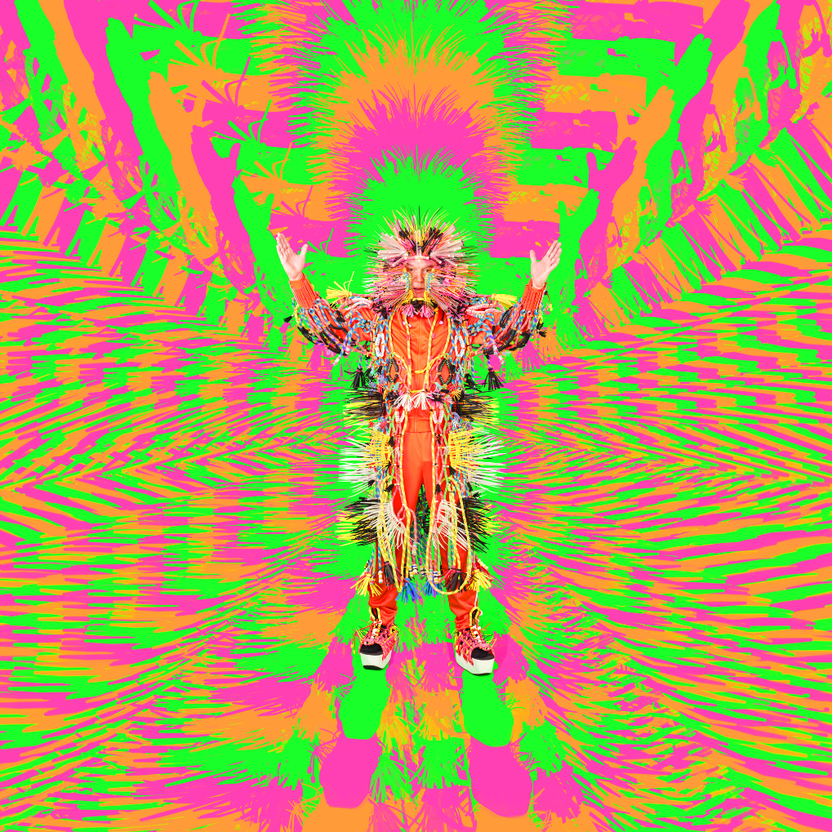
EMBED TINY DESK: https://www.youtube.com/watch?v=PNmcF6eRE7w
Descarga arte individual en alta resolución AQUÍ

David Byrne en Gira:
28/04/2026 - St. Louis, MO - Stifel Theatre
29/04/2026 - St. Louis, MO - Stifel Theatre
01/05/2026 - Indianapolis, IN - Murat Theatre
02/05/2026 - Indianapolis, IN - Murat Theatre
03/05/2026 - Milwaukee, WI - Miller High Life Theatre
05/05/2026 - Kansas City, MO - Starlight Theatre
07/05/2026 - Cleveland, OH - Playhouse Square - KeyBank State Theatre
09/05/2026 - Nashville, TN - Ascend Amphitheater
11/05/2026 - Durham, NC - Durham Performing Arts Center
12/05/2026 - Durham, NC - Durham Performing Arts Center
13/05/2026 - Virginia Beach, VA - The Dome
15/05/2026 - Bridgeport, CT - Hartford HealthCare Amphitheater
17/05/2026 - Baltimore, MD - Hippodrome Theatre
18/05/2026 - Baltimore, MD - Hippodrome Theatre
07/06/2026 - Dublín, Irlanda - St. Anne’s Park
12/06/2026 - Oslo, Noruega - Piknik I Parken Festival
14/06/2026 - Estocolmo, Suecia - Rosendal Garden Party
17/06/2026 - Praga, República Checa - O2 Universum
18/06/2026 - Budapest, Hungría - Budapest Arena
21/06/2026 - Atenas, Grecia - Release Athens x SNF Nostos
23/06/2026 - Bari, Italia - Fiera del Levante
25/06/2026 - Lucca, Italia - Lucca Summer Festival
26/06/2026 - Marostica, Italia - Marostica Summer Festival
28/06/2026 - Pula, Croacia - Arena Pula
01/07/2026 - Gdynia, Polonia - Open’er Festival
03/07/2026 - Roskilde, Dinamarca - Roskilde Festival
04/07/2026 - Beuningen, Países Bajos - Down The Rabbit Hole
05/07/2026 - Werchter, Bélgica - Rock Werchter
09/07/2026 - Bilbao, España - Bilbao BBK Live
10/07/2026 - Barcelona, España - Cruïlla Festival
11/07/2026 - Madrid, España - Mad Cool Festival
14/07/2026 - Cascais, Portugal - Ageas Cooljazz Festival
18/07/2026 - Halifax, Reino Unido - The Piece Hall
20/07/2026 - Edimburgo, Reino Unido - Edinburgh Playhouse
21/07/2026 - Edimburgo, Reino Unido - Edinburgh Playhouse
22/07/2026 - Edimburgo, Reino Unido - Edinburgh Playhouse
24/07/2026 - Suffolk, Reino Unido - Latitude Festival
26/07/2026 - Cardiff, Reino Unido - Depot Live at Cardiff Castle
29/07/2026 - Reikiavik, Islandia - Laugardalshöll
07/08/2026 - Singapur, Singapur - The Star Theatre
10/08/2026 - Bangkok, Tailandia - UOB Live
15/08/2026 - Tokio, Japón - Summer Sonic Festival
16/08/2026 - Osaka, Japón - Summer Sonic Festival
21/08/2026 - Seúl, Corea del Sur - Kyunghee University Peace Hall
27/08/2026 - San Diego, CA - Cal Coast Union Open Air Theatre
28/08/2026 - Los Ángeles, CA - Hollywood Bowl
29/08/2026 - Los Ángeles, CA - Hollywood Bowl
04/09/2026 - Ciudad de México, MX - Teatro Metropólitan
08/09/2026 - Guadalajara, MX - Auditorio Telmex
10/09/2026 - Monterrey, MX - Escenario GNP Seguros
17/09/2026 - Saratoga, NY - Saratoga Performing Arts Center
19/09/2026 - Queens, NY - Forest Hills Stadium

ELOGIOS PARA EL ÁLBUM WHO IS THE SKY?
“Si hay algo bueno que encontrar, él lo verá y te lo mostrará”. – NPR
“Una invitación cautivadora... a unirse a él en lo que parece un largo viaje hacia quién sabe dónde, cantando y riendo según sea necesario”. – Rolling Stone
“El líder de Talking Heads aplica su ingenio habitual a asuntos del amor, la conexión y otros dilemas de la existencia”. – Pitchfork
“Una respuesta alegre a una sensación progresiva de pesimismo”. – Paste Magazine
“Una colección de pop de vanguardia... Hay una alegría real aquí”. – Associated Press
“Juguetón y luminoso, basado en la excentricidad orquestal y un sentimiento pop que Byrne ha hecho suyo desde hace tiempo”. – VMAN
“El himno universalista sobre las emociones y sentimientos que todos compartimos”. – Billboard sobre “Everybody Laughs”
“Mórbidamente gozoso”. – Vulture
“Es sutil, autocrítico e inconfundiblemente Byrne”. – Consequence
“Con su portada caleidoscópica y melodías irresistibles, el rey del pop vanguardista mantiene la fiesta viva”. – The Hollywood Reporter
“Clásico Byrne alegre, tomando ideas complejas sobre la condición humana y haciéndolas fáciles de digerir”. – FLOOD Magazine

Sigue a David Byrne en las redes sociales:
Página web | Instagram | TikTok | Facebook | YouTube

Conoce más sobre este y otros conciertos en:
www.ocesa.com.mx
www.facebook.com/ocesamx
www.twitter.com/ocesa_total
www.instagram.com/ocesa
www.tiktok.com/@ocesamx

